Игры с мячом в логопедической коррекции
«Мой веселый звонкий мяч»

Цель: формирование правильного звукопроизношения и развитие фонематических процессов
Задачи:
- закрепления материала по лексической теме «Фрукты»
- тренировка умения делить слова на слоги
- развитие ориентировки в пространстве
- развитие быстроты реакции, точности движения, ловкости рук

Оборудование: 1 мяч большой, массажные мячи по количеству детей

Дети стоят в кругу.
Лимон, апельсин, яблоко – что это (одним словом)?
Сегодня мы будем играть с мячом, и говорить о фруктах.

- «Мяч передавай, фрукт называй» (дети передают мяч по кругу и называют названия фруктов)

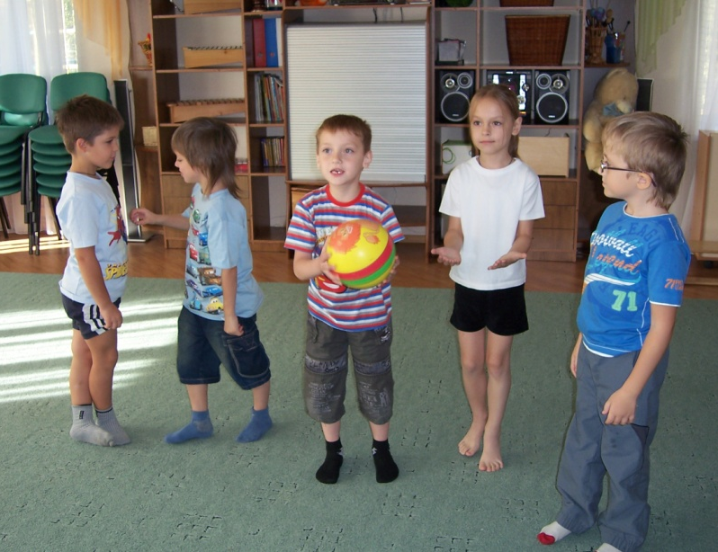

- «Мяч об пол бросай, сок из фруктов называй и мне обратно возвращай» (дети бросают мяч об пол, называя какой сок можно приготовить из фруктов)

Например: сок из банана – банановый
(граната, апельсина, абрикоса, мандарина, груши, сливы, яблока, винограда, лимона)

- Разминка с массажными мячами (сидя на полу)

Мячик сильно я сжимаю
И ладошку поменяю.
Мяч по полу я катаю,
Из-под рук не выпускаю.
Взад-вперед его качу;
Вправо-влево — как хочу.

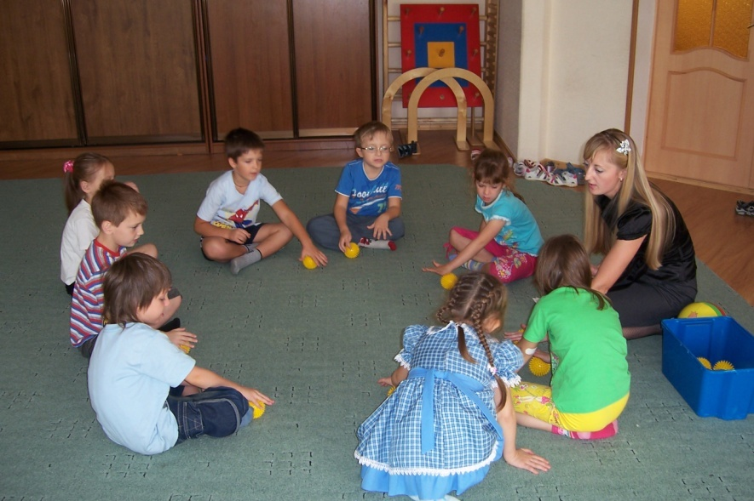

- «Мяч катай, слово из звуков составляй и мне назад возвращай»

Например: С, Л, И, В, А – СЛИВА
(ГРУША, БАНАН, КИВИ, ГРАНАТ, АБРИКОС, АНАНАС, МАНДАРИН, ЯБЛОКО, ЛИМОН)

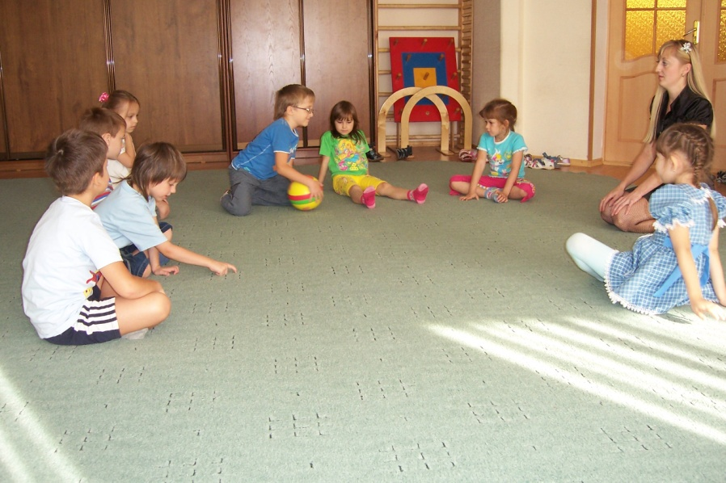

- Разминка с массажными мячами (взять мяч, распределиться по всему залу, положить мяч на пол перед собой)

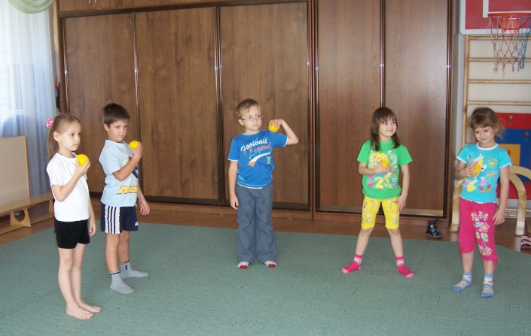
В правую руку мячик возьми,
Над головой его подними.
В левую руку мяч передай,
И обе руки опускай.

В левую руку мячик возьми,
Перед грудью его подержи,
Правого плечика мячик коснется
И в правую руку вернется.

- «Слоги посчитать хочу, и по мячику стучу» (Сидя на полу в кругу, мяч зажат между коленями, двумя ладошками отстукиваем по мячу количество слогов) – по картинкам.

Пример показывает логопед: Банан – в слове банан 2 слога.
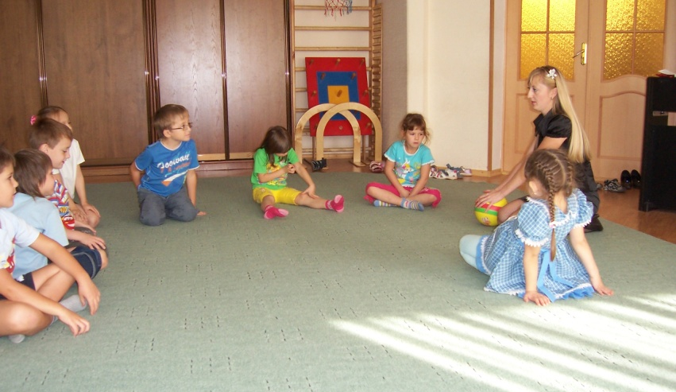

- Игра «Если все мы встанем в круг, мяч тебе Я брошу, друг»
Бросаем мяч и говорим, в какую сторону бросаем и кому бросаем: «Мяч бросаю вправо, Насте. Настя, лови». (Право, лево, прямо)

- «Мяч бросай, бананы считай и мне назад возвращай»
Загадка
Знают этот фрукт детишки,
Любят в Африке мартышки.
Родом он из жарких стран,
В тропиках растет … (банан)

- «Мяч об пол бросай, слог к моему добавляй, слово называй и мне назад возвращай»

БА - , ГРУ - , ГРА - , ЛИ - , АБ - , ВИ - , МАН - , АНА - , СЛИ - , ВИ -

